浅谈不平衡土压力对深基坑围堰受力的分析

马朋朋（中交第二航务工程局有限公司，湖北 武汉 430040）

**摘要：**在浅水水域进行承台施工时，大多会采用围堰结构来进行基坑防护，钢板桩围堰因其结构简单、施工方便的优点被广泛推广。本文主要针在基坑两侧存在较大不平衡土侧压力的条件下，对深基坑开挖施工过程中钢支撑及钢板桩受力及变形情况进行了研究，为后期类似工程施工提供参考。

**关键词** 深基坑；钢板桩围堰；不平衡土压力；变形

**1 工程概况**

**1.1 概述**

某处跨京杭大运河大桥设计为（42+140+42）m连续下承式钢桁架拱桥，主桥主墩位于京杭大运河中，下部结构采用三座分离式钢筋混凝土墩柱，墩间设系梁连接；墩柱与桩基之间设置承台连接，基础为钻孔灌注桩群桩，侧柱基础承台尺寸为10.1m×7.0m（纵桥向×横桥向），下接6Φ1500mm灌注桩，中柱基础承台尺寸为10.1m×10.1m（纵桥向×横桥向），下接9Φ1500mm灌注桩，水中承台顶埋入航道底标高以下，承台厚度4m。

**1.2 地形地貌**

围堰位于京杭大运河河道内，靠堤岸侧围堰基本与堤岸线重合。京杭大运河水面标高+4.93m，水深1.5m左右，钢板桩围堰设计桩顶标高+6.5m，堤岸顶面标高+8.6m。具体位置情况详见图1.2-1 工程位置平面布置图。

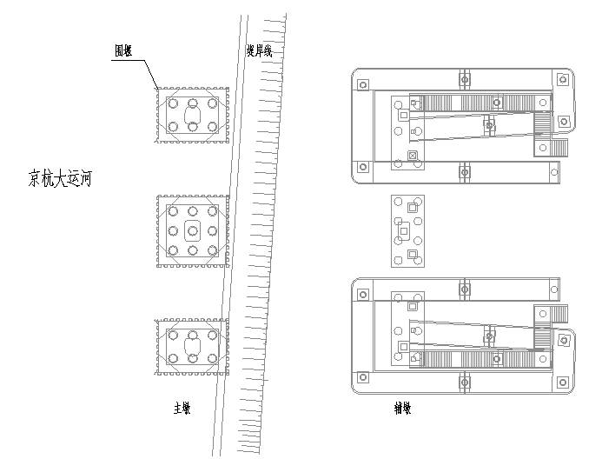

**图1.2-1 工程位置平面布置图**

**1.3 水文地质情况**

拟建场地勘察深度范围内，揭露的地层主要为第四系土层，土层自上而下依次为杂填土、粉土夹粉砂、粉砂夹粉质黏土、黏土、粉质黏土、粉砂夹粉土等。

采用1985国家黄海高程，钢板桩顶高程+6.500m。

（1）21#墩围堰靠岸侧土坡高程+8.500m，存在4.5m土压偏载（应削坡处理）；

（2）围堰支护土层参数：

表1.3-1 围堰支护设计地质参数表（参考XQZ28孔位）

|  |  |  |  |  |  |  |
| --- | --- | --- | --- | --- | --- | --- |
| **层序** | **土层名称** | **渗透系数（cm/s）** | | **容重（kN/m3）** | **固结快剪（标准值）** | |
| **垂直** | **水平** | **粘聚力c（kPa）** | **内摩擦角φ（度）** |
| 1 | ②粉土夹粉砂 | 7.61E-05 | 1.88E-04 | 18.3 | 6.6 | 26.9 |
| 2 | ③粉砂夹粉土 | 8.31E-04 | 1.28E-03 | 19 | 5.1 | 30.5 |
| 3 | ⑤黏土 | 2.52E-07 | 3.40E-07 | 19.6 | 68.1 | 15.3 |
| 4 | ⑥粉质黏土 | 4.33E-06 | 5.44E-06 | 18.9 | 36.4 | 13 |
| 5 | ⑨粉砂 | 6.21E-04 | / | 19.7 | 4.3 | 32.9 |
| 6 | ⑩粉质黏土 | 8.52E-07 | / | 19.8 | 74.4 | 14.3 |

**2、基坑支护设计方案**



**图2-1立面布置图**



**图2-2第一层内支撑平面布置图**



**图2-3第二、三层内支撑平面布置图**

围堰采用拉森-IVw型钢板桩，长度21m，支撑系统共设置三层水平支撑体系，第一层围檩及斜撑为2HM588×300型钢，第二、三层围檩及斜撑为2HN700×300型钢。

为降低东侧堤岸土堆对围堰的影响，采用在围堰外侧1.5m位置插打一排长度12m的钢板桩作为支护，并通过在两排钢板桩之间焊接连接钢筋，浇筑一层厚度1m的压顶混凝土来增大钢板桩的刚度，减小围堰因两侧产生的不平衡侧压力而产生的变形。

**3、主要施工方案**

根据现场施工条件，本设计拟定施工工序如下所述：

工序1：在施打钢板桩前，将京杭大运河东岸场地按图中要求进行削坡、整平；

工序2：通过导向装置按照“迎通航面-上游面-迎岸面-下游面”的顺序施打钢板桩并在下游面合拢；

工序3：在靠近堤岸侧距离围堰1.5m位置插打一排长度12m的钢板桩，钢板桩之间浇筑一层厚度1m的压顶混凝土将两排钢板桩进行连接加固。

工序4：围堰内降水并开挖至第一层内支撑以下1m处（标高+2.500m），安装第一层围檩及内支撑；

工序5：围堰内继续降水并开挖至第二层内支撑以下1m处（标高-1.500m），安装第二层围檩及内支撑；

工序6：围堰内继续降水并开挖至第三层内支撑以下1m处（标高-4.400m），安装第三层围檩及内支撑；

工序7：围堰内继续开挖至封底底部-6.000m,严禁超挖（坑内水位标高在封底底部以下，但不得低于-6.500m），在封底底部铺设间距2m的Φ50UPVC排水管（管周包裹滤网布及一定厚度的级配砾石），清理封底范围内的钢板桩及桩头，然后浇筑0.5m厚C30封底混凝土；

工序8：待封底砼达到设计强度后，处理桩头，绑扎钢筋，浇筑第一层1.5m厚混凝土承台；

工序9：待第一层1.5m厚承台混凝土达到设计强度后，在承台与围堰夹壁内回填1.0m细砂压实，同时浇筑0.3m厚夹壁砼，拆除最下一层支撑(-3.400m)，准备浇筑第二层2.5m厚承台；

工序10：完成墩身施工；

工序11：土体回填，拆除剩余支撑体系，拔出钢板桩，完成施工。

**4、荷载分析**

（1）结构自重

钢结构：78.5kN/m3；

（2）土压力

主动土压力按朗肯土压力公式计算，被动土压力按土弹簧模拟；

（3）单位宽度的附加荷载

①削坡后的土坡偏载q1：

q1=1.6×18.3×1=29.3 kN/m；

②施工车辆荷载及堆载q2：

q2=30×1=20 kN/m；

（4）荷载设计值

一级围堰结构重要性系数为1.1，荷载分项系数为1.25。

**5、支护结构计算**

**5.1 计算截面选择**

选择存在土坡偏载及施工荷载一侧的断面作为计算断面。



**5.2 土压力模型及系数调整**

弹性法土压力模型: 经典法土压力模型:

 

|  |  |  |  |  |  |  |  |
| --- | --- | --- | --- | --- | --- | --- | --- |
| **层号** | **土类** | **水土** | **水压力** | **外侧土压力** | **外侧土压力** | **内侧土压力** | **内侧土压力** |
| **名称** | **调整系数** | **调整系数1** | **调整系数2** | **调整系数** | **最大值(kPa)** |
| 1 | 粉土 | 分算 | 1.000 | 1.000 | 1.000 | 1.000 | 10000.000 |
| 2 | 粉砂 | 分算 | 1.000 | 1.000 | 1.000 | 1.000 | 10000.000 |
| 3 | 粘性土 | 合算 | --- | 1.000 | 1.000 | 1.000 | 10000.000 |
| 4 | 粘性土 | 合算 | --- | 1.000 | 1.000 | 1.000 | 10000.000 |
| 5 | 粉砂 | 分算 | 1.000 | 1.000 | 1.000 | 1.000 | 10000.000 |
| 6 | 粘性土 | 合算 | --- | 1.000 | 1.000 | 1.000 | 10000.000 |

**5.3 开挖到设计标高（深度10.9m）后的计算结果**



内力位移包络图：



地表沉降图：



**6、侧向土压力对钢板桩围堰的影响分析**

为研究不平衡土压力对基坑围堰的影响，现在满足钢板桩支护稳定性的前提下进行Midas软件建模计算钢板桩及支撑的受力及变形情况。

**6.1 单排桩受力情况分析**

（1）单排钢板桩所受应力情况如下：

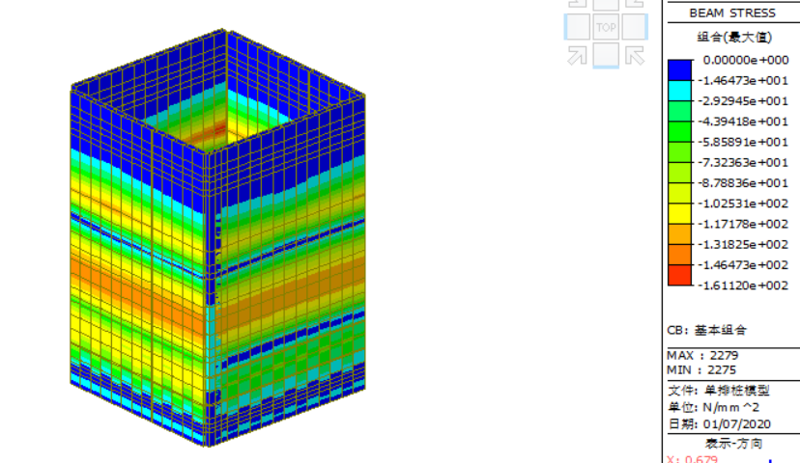

**图6.1-1 单排桩拉森IVw钢板桩应力图**

（2）单排钢板桩围檩及支撑受力情况如下：

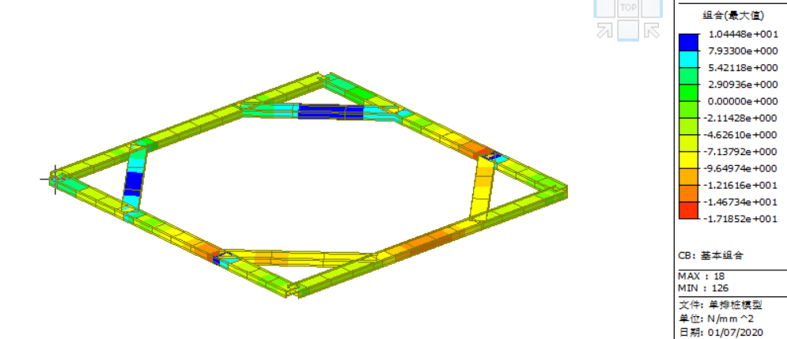

**图6.1-2 单排桩第一道围檩及支撑应力图**

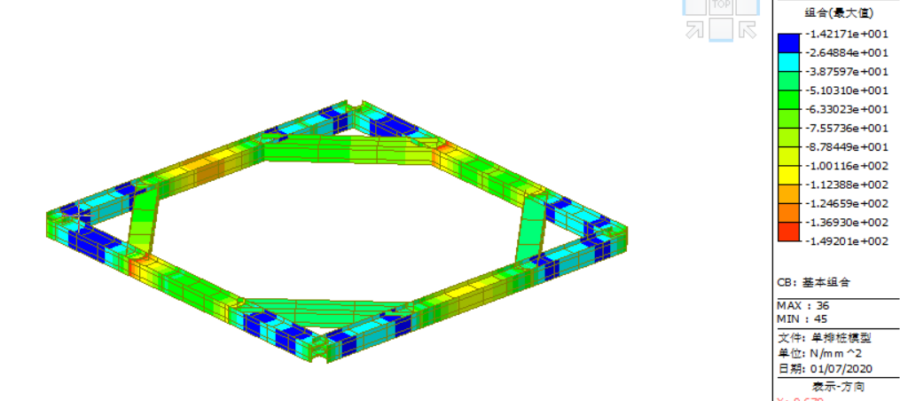

**图6.1-3 单排桩第二道围檩应力图**

（3）单排钢板桩位移情况如下：

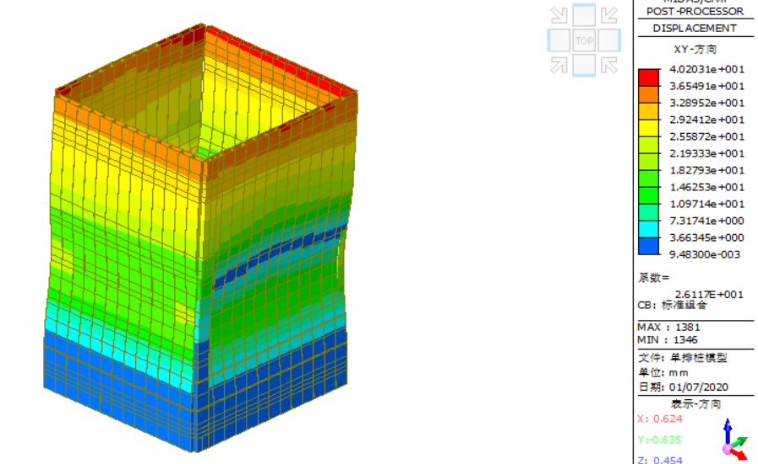

**图6.1-4 单排桩拉森IVw钢板桩位移图**

**6.2 双排桩受力情况分析**

（1）单排钢板桩所受应力情况如下：

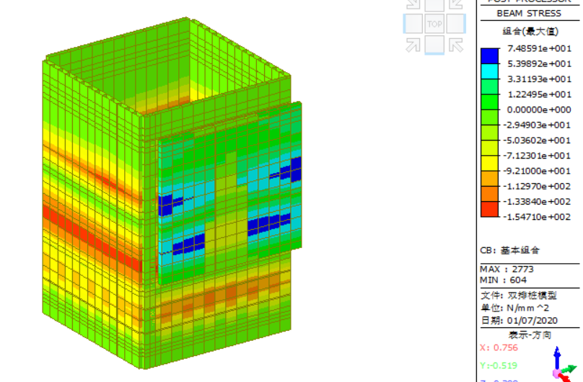

**图6.2-1 双排桩拉森IVw钢板桩应力图**

（2）双排钢板桩围檩及支撑受力情况如下：

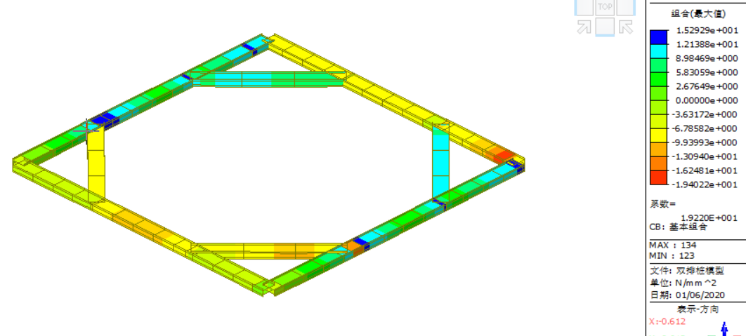

**图6.2-2 双排桩第一道围檩应力图**

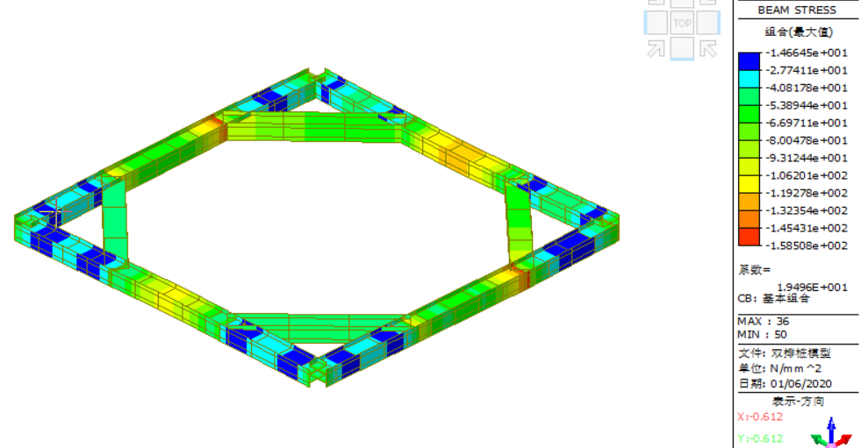

**6.2-3 双排桩第二道围檩应力图**

（3）双排钢板桩位移情况如下：

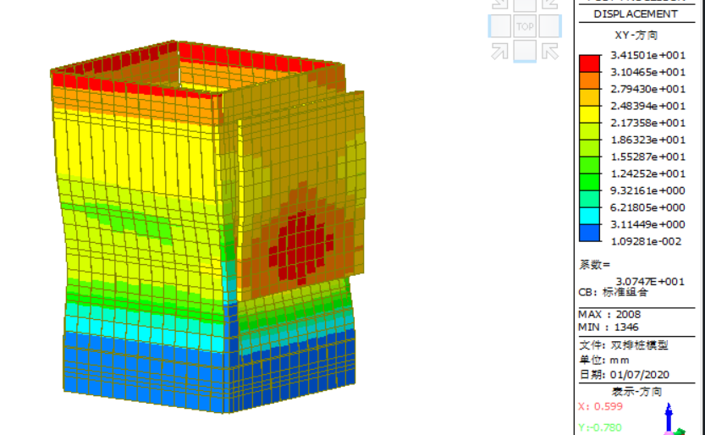

**图6.2-4 双排桩拉森IVw钢板位移图**

利用Midas软件进行建模计算，并得出两种情况下钢板桩、围檩及支撑的应力情况和钢板桩受力变形位移结果，将最大应力及位移整理成下表：

**表1 构件强度计算结果**

|  |  |  |  |  |
| --- | --- | --- | --- | --- |
| **名称** | **规格（mm）** | **计算内容** | **单排桩结果** | **双排桩结果** |
| 钢板桩 | 拉森IVw | 最大组合应力（MPa） | 161.1 | 154.7 |
| 最大剪应力（MPa） | 7.6 | 7.4 |
| 围檩1 | 2HM588 | 最大组合应力（MPa） | 17.2 | 19.4 |
| 最大剪应力（MPa） | 2.7 | 11.6 |
| 围檩2 | 2HN700 | 最大组合应力（MPa） | 149.2 | 158.5 |
| 最大剪应力（MPa） | 67.2 | 68.3 |

各构件的刚度计算结果如表2所示：

**表2 刚度计算结果**

| **位移** | **单排桩结果** | **双排桩结果** | **备注** |
| --- | --- | --- | --- |
| 钢板桩水平方向（mm） | 40.2 | 34.2 | 标准值 |

根据两种情况下围堰钢板桩及支撑的应力图及位移图可知，单排桩与双排桩相比，在不平衡土压力的地质条件下钢板桩及围檩的受力情况变化不大，对钢板桩水平位移情况影响较大。因此得出结论双排桩能够很好地解决不平衡土压力对钢板桩变形的影响。

**7、结束语**

钢板桩围堰为目前浅水区较为常用的围堰形式，钢板桩及支撑的应力情况及变形情况直接影响结构安全，为项目施工过程中安全管理的控制重点。在复杂地形条件下，常规施工方法不能有效地降低外界不利因素对钢板桩受力及变形的影响，对在原设计基础上进行进一步优化。本文阐述的双排钢板桩并在桩间设置桩帽板的形式能够有效地解决不平衡土压力对基坑支护变形的影响。对今后在高边坡河道边施工钢板桩围堰具有很好的借鉴意义。

**［参考文献］**

［1］简明施工计算手册。中国建筑工业出版社，2016版

［2］《建筑结构荷载规范》（GB50009-2012）；

［3］《建筑围堰支护技术规程》（JGJ 120-2012）；

【作者简介】:马朋朋（1986~），男，安徽淮北人，工程师。从事公路与桥梁工程施工管理工作。 江苏省扬州市广陵区湾头镇京杭北路中交二航局 225002 464680530@qq.com